Департамент медицины
Ассоциации
ученых и специалистов Грузии
“БАКУРИАНИ- 2022”

Медицина III тысячелетия

19-25 февраля 2022 года

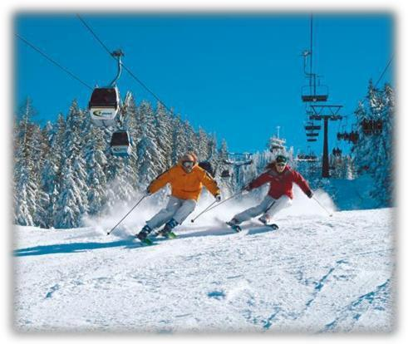

традиционная 51-я международная
медицинская научно-практическая
школа-конференция

при поддержке:

- Комитета охраны здоровья и социальных вопросов Парламента Грузии

- Министерства труда, здравоохранения и социальных вопросов Грузии

- медицинских ВУЗ-ов, других медицинских ассоциаций и организаций

при участии:

- Агентства маркетинговых коммуникаций (MTVi Agency) Международного Альянса Независимых Журналистов

В работе школы-конференции предполагается участие ведущих специалистов Грузии и зарубежных стран, пред-ставителей медицинских и фармацевтических фирм и предприятий.

В школе-конференции могут принять участие ученые, врачи-практики, педагоги и студенты.

Рабочие языки: грузинский, английский, русский

Основное направление политематической школы-конференции:

СОВРЕМЕННАЯ КЛИНИЧЕСКАЯ МЕДИЦИНА.
НОВЕЙШИЕ МЕТОДЫ И ТЕХНОЛОГИИ.

Во время школы-конференции, по желанию участников, возможно проведение отдельных семинаров и тренингов по специально выделенным темам:
- Ковид-19
- Фармакотерапия
- Медицинская экология
- Профессиональные заболевания
- Репродуктология
- Кардиоваскулярные заболевания
- Клиническая гематология
- Транспланталогия
- Пренатальная медицина и перинатология
- Ультразвуковая диагностика
- Новейшие технологии в медицине
- Информационные технологии в медицине
- Другие темы
Запланировано продолжение практики проведения совместных международных симпозиумов.

Доклады могут быть опубликованы в специализирован-ном медицинском журнале после проведения школы-конференции.

Продолжительность работы школы-конференции: 7 ночей\8 дней.

В качестве лекторов и докладчиков приглашаются известные специалисты Грузии и зарубежных стран.

Возможно участие по сокращенной программе.

Прошедшим регистрацию участникам школы-конферен- ции выдается международный сертификат
участника/ докладчика.
Проведение сессий и проживание планируется в Бакуриани, известнейшем горнолыжном курорте Грузии (www.bakuriani.ru), в отеле «Бакуриани Инн» 5*, суперкомфортабельной новой гостинице (www.bakurianiinn.ge ;
http:// /www.facebook.com/bakurianiinn/ ),
а также,по желанию,размещение возможно и в других гостиницах.
Для участия в школе-конференции необходимо до
30 января 2022 г. выслать заполненную заявку-анкету
по прилагаемой форме (см.приложение № 1 на сайте
www.medcongress.ge), электронной почтой по адресу:
19 miho 41@gmail.com
Вся необходимая дополнительная информация по программным и/или организационным вопросам по Вашему запросу будет выслана незамедлительно.

Организованный Оргкомитетом отъезд из Тбилиси в Баку-риани для участников из Грузии и прибывших к этому времени участников из-за рубежа, 19.02.2020 г. в 9:00 по местному времени, автобусом (или, по желанию, самостоятельно: поездом, автобусом, такси или микроавтобусом). Стоимость проезда на автобусе в один конец - эквивалент 8 евро по курсу в лари.
Время в пути – 3,0-3,5 часа.
Заезд и размещение в гостинице(ах) -19.02.2020 с 14.00.
Отъезд - 26.02.2020 после 12.00.

Для зарубежных участников, прибывающих в Тбилиси:
18 февраля будет обеспечен трансфер из аэропорта до забронированной ими в г.Тбилиси гостинице,
а 19 февраля в 9.00 (по местному времени)-отправление в Бакуриани.
19 февраля, после 08:00, по заказу возможна организовация трансфера в Бакуриани непосредственно из аэропорта специальным автобусом, микроавтобусом или такси..

По желанию, организаторы (MTVi Agency) могут обеспечить участников электронными авиабилетами от места отбытия до Тбилиси и обратно (при необходимости с учетом пересадок), переслав электронные билеты по электронной почте, а также встречу и доставку участников из аэропорта до гостиницы в Бакуриани и обратно.
Визовая информация: в Грузию безвизовый въезд для граждан следующих стран: Страны ЕС, США, Израиль, Япония, Украина, РФ, Молдова, Белоруссия, Армения, Азербайджан, Киргизия, Казахстан, Узбекистан, Таджикистан (подробности – в МИДе каждой страны).

По всем общим вопросам просим обращаться к
Президенту школы-конференции, руководителю Департамента медицины Ассоциации ученых и специалистов Грузии,
доктору мед.наук,проф.Папиташвили Александру Михайловичу
Адрес:Грузия, 0179, Тбилиси, ул. Иракли Абашидзе, 16а - 8

Тел . +995 571 223 669 ; +995 599 554 351

E-mail: ampsmpge@hotmail.com
Сайт: www.medcongress.ge
По всем организационным вопросам просим обращаться в секретариат Оргкомитета по эл.почте: 19miho41@gmail.com или по скайпу: khoshta

Моб.:+995 555 404 731 Михаил Хоштариа

+995 593 205 731
Оплата участия и проживания.

Оргвзнос: до 9 февраля2022 г.-эквивалент 50 евро в лари,
с 9 февраля - эквивалент 100 евро в лари.
(оргвзнос включает в себя: трансфер Тбилиси-Бакуриани- Тбилиси; печатные материалы,папку участника/докладчика , сертификат).
Стоимость размещения в отеле «Бакуриани Инн» 5*:
2-х комнатные семейные апартаменты | 150 евро в сутки
2-х местный номер | 100 евро в сутки
3-х местный номер(добавочная кровать) | 120 евро в сутки
В стоимость гостиничного номера любого класса входит:

3-х разовое питание (шведский стол), плавательный бассейн и тренажерный зал,сауна,настольный теннис, детская анимация и т.д.

Размещение детей до 7 лет бесплатноe, с 6 до 13 лет - 50% стоимости.
Банковские реквизиты для оплаты оргвзноса и отеля:

Account with Institution:

Bank of Georgia, SWIFT: BAGAGE22
Headquarters: 29a Gagarini Str., Tbilisi 0160, Georgia

Beneficiary: Georgian Association of Prenatal Medicine and Perinatology
Account: # GE26BG0000000344342000 EURO
Банкет

Официальный банкет состоится 25.02.2020 г.в 19.00

Стоимость участия в банкете - эквивалент 30 евро в лари.
ОРГАНИЗАЦИОННЫЙ КОМИТЕТ
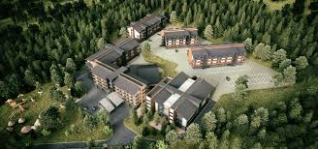

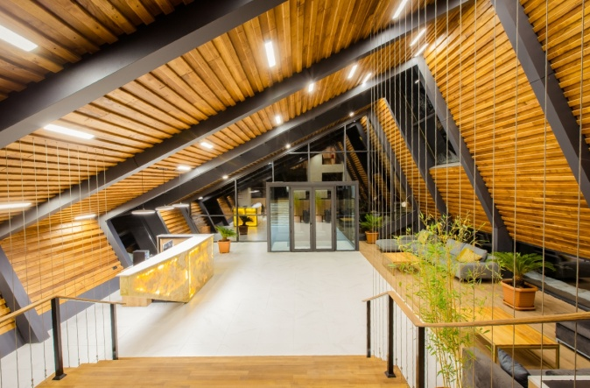

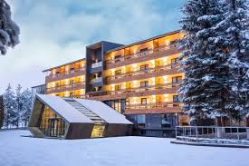
Отель «БАКУРИАНИ ИНН» 5*
ГРУЗИЯ

2022
www.medcongress.ge

